ФЕДЕРАЛЬНОЕ ГОСУДАРСТВЕННОЕ ОБРАЗОВАТЕЛЬНОЕ УЧРЕЖДЕНИЕ ВЫСШЕГО ОБРАЗОВАНИЯ
«Белгородский государственный национальный
исследовательский университет»
педагогический институт
Историко-филологический факультет

ПРОГРАММА

Региональной научно-практической конференции
ЗАРУБЕЖНЫЕ МОДЕЛИ ИСТОРИЧЕСКОГО
ОБРАЗОВАНИЯ В МИРЕ

г. Белгород, 18 мая 2017 г.

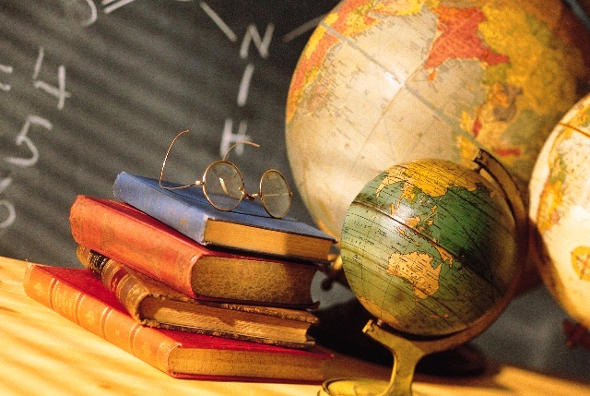

БЕЛГОРОД, 2017
ПЛЕНАРНОЕ ЗАСЕДАНИЕ
Место проведения: корп.4, 6 этаж, ауд. 610.
Время проведения: 18 мая 2017 г., 14.00-15.35.
Приветственное слово декана историко-филологического факультета кандидата исторических наук, доцента Папкова Андрея Игоревича
Приветственное слово кандидата педагогических наук, доцента кафедры российской истории и документоведения
Татьяны Григорьевны Питиновой
Приветственное слово кандидата исторических наук, старшего преподавателя кафедры российской истории и документоведения
Ирины Владимировны Истоминой

ПРОЕКТЫ
- Школьное историческое образование в странах Западной Европы
- Бондаренко Елизавета Юрьевна – школьное историческое образование в Германии.
- Рыка Кристина Андреевна – школьное историческое образование во Франции.
- Щербинина Алёна Родионовна – школьное историческое образование в Бельгии.

- Школьное историческое образование в странах Северной Европы
- Бондаренко Виктория Геннадиевна – школьное историческое образование в Великобритании.
- Костяева Владислава Сергеевна - школьное историческое образование в Норвегии.
- Нефедова Светлана Сергеевна - школьное историческое образование в Финляндии.

- Школьное историческое образование в странах Южной Европы
- Чуева Дарья Юрьевна – школьное историческое образование в Греции.
- Зинова Арина Викторовна – школьное историческое образование в Италии.
- Сподина Вита Александровна – школьное историческое образование в Испании.

- Школьное историческое образование в странах Центральной Европы
- Терлецкая Юлия Анатольевна – школьное историческое образование в Польше.
- Чуркина Татьяна Александровна – школьное историческое образование в Белоруссии.
- Сачкова Александра Александровна – школьное историческое образование в Болгарии.

- Школьное историческое образование в странах Азии
- Михель Виктория Камильевна – школьное историческое образование в Японии.
- Скибин Владислав Борисович – школьное историческое образование в Китае.

- Школьное историческое образование в Северной Америке и Австралии:
- Сафронов Евгений Андреевич – школьное историческое образование в США.
- Пеньков Сергей Викторович – школьное историческое образование в Канаде.
- Задорожный Ефрем Артурович – школьное историческое образование в Австралии.

